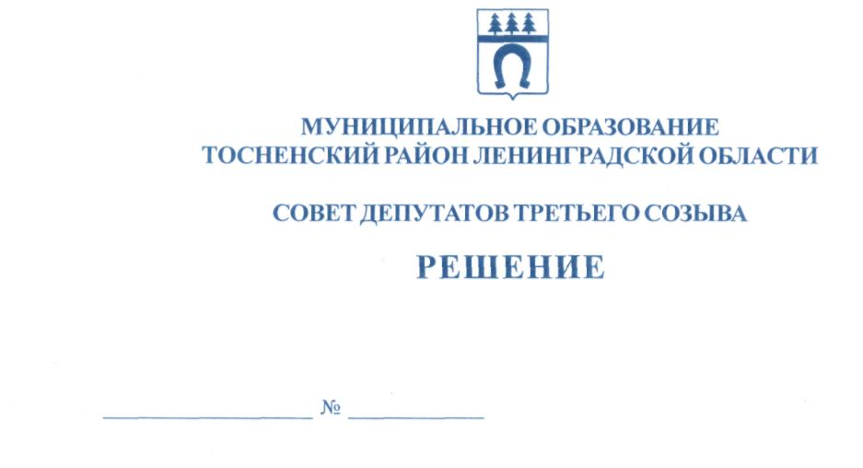

21.12.2018 223

О прогнозном плане (программе) приватизации
муниципального имущества муниципального
образования Тосненский район Ленинградской
области на 2019 год.

В соответствии с Федеральным законом от 21.12 2001 № 178-ФЗ «О приватизации государственного и муниципального имущества», Уставом муниципального образования Тосненский район Ленинградской области, решением совета депутатов муниципального образования Тосненский район Ленинградской области от 15.12.2015 № 72 «Об утверждении Положения об управлении и распоряжении муниципальным имуществом муниципального образования Тосненский район Ленинградской области», с учетом изменений, внесенных решениями совета депутатов муниципального образования Тосненский район Ленинградской области от 21.12.2016 №115, от 23.06.2017 №144, решением совета депутатов муниципального образования Тосненский район Ленинградской области от 24.02.2016 № 79 «Об утверждении Положения о комиссии по распоряжению муниципальным имуществом муниципального образования Тосненский район Ленинградской области», решением комиссии по распоряжению муниципальным имуществом муниципального образования Тосненский район Ленинградской области (протокол от 27.07.2017 № 6), совет депутатов муниципального образования Тосненский район Ленинградской области

РЕШИЛ:

1. Утвердить прогнозный план (программу) приватизации муниципального имущества муниципального образования Тосненский район Ленинградской области на 2019 год (приложение).
2. Администрации муниципального образования Тосненский район Ленинградской области обеспечить в установленном порядке реализацию прогнозного плана (программы) приватизации муниципального имущества муниципального образования Тосненский район Ленинградской области на 2019 год.
3. Аппарату совета депутатов муниципального образования Тосненский район Ленинградской области обеспечить официальное опубликование и обнародование настоящего решения в порядке, установленном Уставом муниципального образования Тосненский район Ленинградской области.

2

4. Контроль за исполнением данного решения возложить на постоянную комиссию по бюджету совета депутатов муниципального образования Тосненский район Ленинградской области.

Глава муниципального образования В.В. Захаров

Кораблева 28284
12 ил
Приложение
к решению совета депутатов
муниципального образования
Тосненский район Ленинградской области

от 21.12.2018 № 223

Прогнозный план (программа)
приватизации имущества муниципального образования
Тосненский район Ленинградской области на 2019 год

1. Общие положения

1.1. Прогнозный план (программа) приватизации муниципального имущества разработан на 2019 год в соответствии с Федеральным законом от 21.12.2001 № 178-ФЗ «О приватизации государственного и муниципального имущества», решением совета депутатов муниципального образования Тосненский район Ленинградской области от 15.12.2015 № 72 «Об утверждении Положения об управлении и распоряжении муниципальным имуществом муниципального образования Тосненский район Ленинградской области», с учетом изменений, внесенных решениями совета депутатов муниципального образования Тосненский район Ленинградской области от 21.12.2016 №115, от 23.06.2017 №144.

2. Основные направления приватизации муниципального имущества

2.1. Оптимизация структуры муниципальной собственности за счет сокращения муниципального имущества казны муниципального образования Тосненский район Ленинградской области, не соответствующего требованиям ч. 1 ст. 50 Федерального закона от 06.10.2003 № 131-ФЗ «Об общих принципах организации местного самоуправления в Российской Федерации», а также имущества, соответствующего требованиям вышеуказанной статьи, но не используемого в процессе решения вопросов местного значения муниципального образования Тосненский район Ленинградской области в соответствии со ст.15. Федерального закона от 06.10.2003 № 131-ФЗ "Об общих принципах организации местного самоуправления в Российской Федерации".

3. Основные задачи приватизации муниципального имущества

3.1. Повышение эффективности управления собственностью муниципального образования Тосненский район Ленинградской области.
3.2. Создание условий для привлечения инвестиций в Тосненский район Ленинградской области.
3.3. Увеличение доходной части бюджета муниципального образования Тосненский район Ленинградской области.
3.4. Соответствие направленности действий по распоряжению муниципальным имуществом основным параметрам прогноза социально-экономического развития муниципального образования Тосненский район Ленинградской области на среднесрочную перспективу.

4. Прогноз влияния приватизации муниципального имущества
на структурные изменения в экономике, в том числе в конкретных отраслях экономики

4.1. Приватизация муниципального имущества не окажет существенного влияния на структурные изменения в экономике муниципального образования Тосненский район Ленинградской области.

5. Муниципальное имущество муниципального образования Тосненский район
Ленинградской области, приватизация которого планируется

5.1. Перечень объектов недвижимого имущества, находящихся в собственности муниципального образования Тосненский район Ленинградской области, планируемых к приватизации в 2019 году:
№ п/п | Объект недвижимости | Адрес объекта | Общая площадь объекта недвижимости, кв.м. | Срок приватизации
1 | 2 | 3 | 4 | 5
1.1. | Школа искусств, назначение: нежилое здание, кадастровый номер: 47:26:0607001:321 | Ленинградская область, Тосненский район, г. Тосно, пр. Ленина, д.141 | 399,9 кв.м. | II полугодие 2019
1.2. | Земельный участок, кадастровый номер: 47:26:0608006:23 |  | 472 кв.м.
2.1. | Административное здание школы искусств, назначение: нежилое здание, кадастровый номер: 47:26:0607001:67 | Ленинградская область, Тосненский район, г. Тосно, пр. Ленина, д.141а | 53,3 кв.м. | II полугодие 2019
2.2. | Земельный участок, кадастровый номер: 47:26:0608006:22 |  | 185 кв.м.
5.2. Перечень долей в обществах с ограниченной ответственностью, находящихся в собственности муниципального образования Тосненский район Ленинградской области, планируемых к приватизации в 2019 году:
№ п/п | Наименование ООО, ИНН | Юридический адрес | Размер Уставного капитала (рублей) | Доля в уставном капитале общества, планируемая к приватизации (процентов уставного капитала) | Планируемый срок приватизации
1 | 2 | 3 | 4 | 5 | 6
1 | ООО «ФАУНА»,  (ИНН 4716040530) | 187000, Ленинградская область, г. Тосно, пр. Ленина, д.120 | 2475393,0 | 60,28%  Номинальная стоимость доли (в рублях) 1492200,0 | I полугодие 2019
2 | Общество с ограниченной ответственностью «Ленинградская  областная выставка «Регион-Экспо» (ИНН 4727003918) | 187110  Ленинградская область, Киришский район, город Кириши, ул. Советская, д. 20, каб.81 | 834000,0 | 28/834.  Номинальная стоимость доли (в рублях) 28000,0 | II полугодие 2019
3 | Общество с ограниченной ответственностью производственно-коммерческая фирма «Балтконверсия»  (ИНН 4727003918) | 188663  Ленинградская область, Всеволожский район, г.п. Кузьмоловский  д. 332 | 8400,0 | 24%  Номинальная стоимость доли (в рублях) 2016,0 | II полугодие 2019
4 | Общество с ограниченной ответственностью «Пельгорское-М»  (ИНН 4716014139) | 187040  Ленинградская область, Тосненский район, пгт Рябово, ул. Школьная, д. 11 | 400000,0 | 10%  Номинальная стоимость доли (в рублях) 40000,0 | I полугодие 2019
5 | Общество с ограниченной ответственностью «Тосненское районное управление эксплуатации мелиоративных систем»  (ИНН 4716040393) | 187000  Ленинградская область, Тосненский район, город Тосно, Московское шоссе, 59 километр | 10541,0 | 16%  Номинальная стоимость доли (в рублях) 1687,0 | II полугодие 2019
6 | Общество с ограниченной ответственностью «Спецавтотранс»  (ИНН 4716012484) | 187000  Ленинградская область, Тосненский район, город Тосно, ул. Боярова, д. 16А | 10000,0 | 10%  Номинальная стоимость доли (в рублях) 1000,0 | II полугодие 2019
7 | Общество с ограниченной ответственностью "СВЯТОБОР"  (ИНН 4716038041) | 187080  Ленинградская область, Тосненский район, д. Каменка, д. 27А | 10000,0 | 20%  Номинальная стоимость доли (в рублях) 2000,0 | I полугодие 2019
8 | Общество с ограниченной ответственностью "ТОСНО-ЛЕС"  (ИНН 4716009435) | 188080  Ленинградская область, Тосненский район, пос. Строение, ул. Дорога на Вырицу, д.45 | 60000,0 | 20%  Номинальная стоимость доли (в рублях) 12000,0 | I полугодие 2019

